华东师范大学博士研究生招生网上报名主要流程及事项说明

（1）注册账号
按要求填写注册信息，确保无误

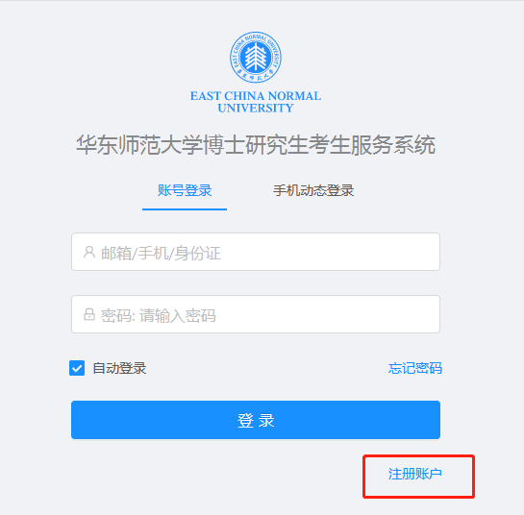

（2）登录
按系统提示，可采用两种方式登录
(3)选择考生类型和专项计划
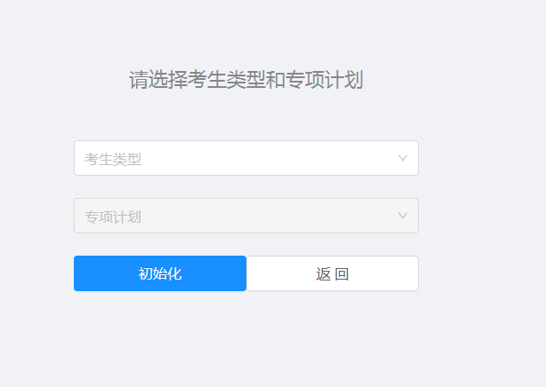
报考全日制非定向的考生，应选择“申请考核”与“无专项”；报考教育博士专业学位的，应选择“申请考核”与“普通定向”；我校对口支援西部高校在职教师可选择对口支援西部高校专项计划（对口支援新疆师大、对口支援西藏民大、对口支援兰州城院、对口支援宁夏师大、对口支援贵州大学）。少数民族骨干专项计划考生应选择“少数民族骨干计划”；“高校思想政治理论课教师在职攻读博士学位应选择“高校思政课教师”专项计划。
(4)填写报名信息
“初始化”后进入报名系统，首先填写报名信息，界面如下图，点击“我要报名”模块中的“进入”按钮，填写具体报名信息。
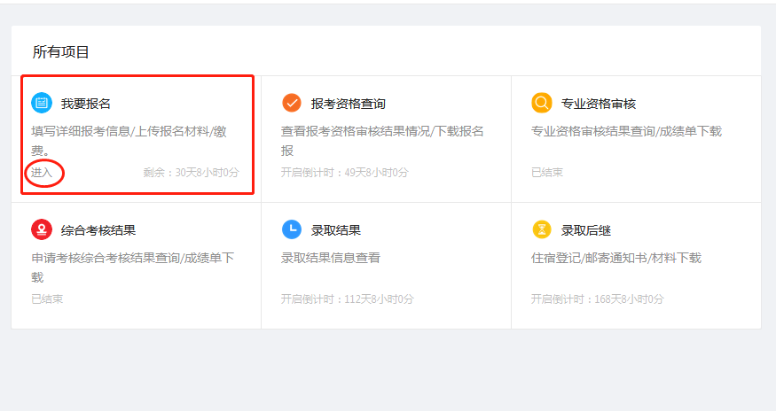
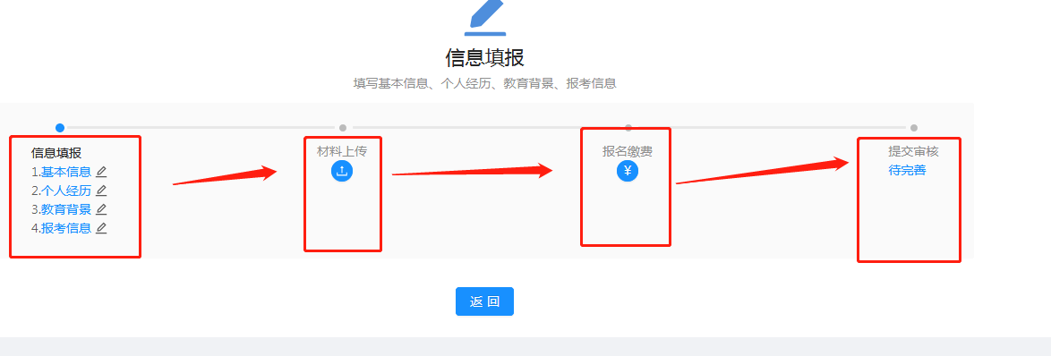
（5）按系统提示上传材料
按系统提示上传材料（具体材料见院系申请考核工作细则）；
境外学位证书获得者须按系统提示上传育部留学服务中心出具的认证报告书（已获证书者）或就读学校出具的学籍证明（未获证书者）。
（6）交报考费
以“申请考核”方式报考的考生，须交报考费250元。
（7）提交报名信息
核对报名信息无误后，点击“提交审核”，提交网上填写的报名信息。报名信息提交后将不可修改。
（8）打印报考登记表
报名信息提交后，须打印报考登记表。考生须在考生签名处签名并填写签名日期，报考类别为定向的考生还须所在单位人事部门负责人在“所在单位意见”一栏加盖单位公章并签名、填写签名日期。

